Hermed første emneopgave i matematik, som kan løses ved hjælp af teorien, der er gennemgået i grundforløbet. Du kan med fordel bruge bogen på Systime:
https://matematikc-hhx.systime.dk/?id=147
Den teoretiske del skal være individuelt formuleret og dække det, man selv vil kunne sige til en evt. mundtlig eksamen. De eksempler, du medbringer, må gerne være nogen, du har arbejdet sammen med andre om.
Bemærk, at emneopgaverne danner udgangspunkt for den mundtlige eksamen på alle niveauer, det vil sige: Man kommer op i sine emneopgaver ved mundtlig eksamen, (hvis man altså skal op) så husk at arbejde grundigt med dem og gem dem! Det er uhyre vigtigt, at opgaven er skrevet i dit eget sprog!
Opgaven skal skrives i Maple :-)

Teori:
- Forklar, hvad der forstås ved en funktion, helt generelt: Hvad er en funktion? Forklar hvad der forstås ved Dm(f) og Vm(f).

- Fortæl om den lineære funktion $f\left(x\right)=ax+b$. Du skal forklare, hvad a og b er samt fortælle, hvad et nulpunkt er og hvordan man bestemmer det ved beregning.

- Gør rede for, hvordan man tegner en lineær funktion, som man kender forskriften for. Det gælder både på papir ud fra værdierne for a og b, på papir med støttepunkter. Vis eksempler herpå, som du selv vælger. (Illustrationerne behøver ikke at fylde ret meget)

- Redegør for, hvordan man finder forskriften for en lineær funktion, når man kender 2 punkter, den går igennem. Der er 2 muligheder: Enten ved at indtegne punkterne og aflæse (upræcist) eller med formlerne. Under dette punkt skal I selvfølgelig vise formlerne.

- Forklar, hvordan man løser ligninger af 1. grad. Hvilke regler gælder der for løsning af ligninger?

- Redegør for, hvad der forstås ved en omvendt funktion. Angiv formlen for $f^{-1}(x)$

Bevis

- Bevis formlen for $a=\frac{y_{2}-y_{1}}{x_{2}-x_{1}}$ og $b=y_{1}-a∙x_{1}$

Praktik

Opgave 1
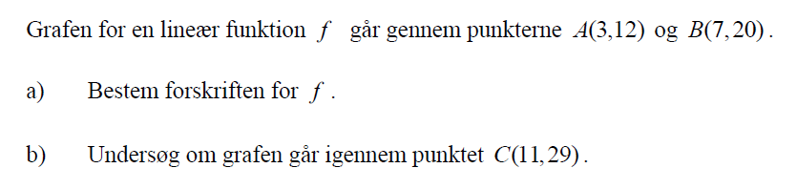

Opgave 2

Bestem forskriften for den rette linje, som går gennem punktet C(3,4) og har hældningen a = 2.

Opgave 3
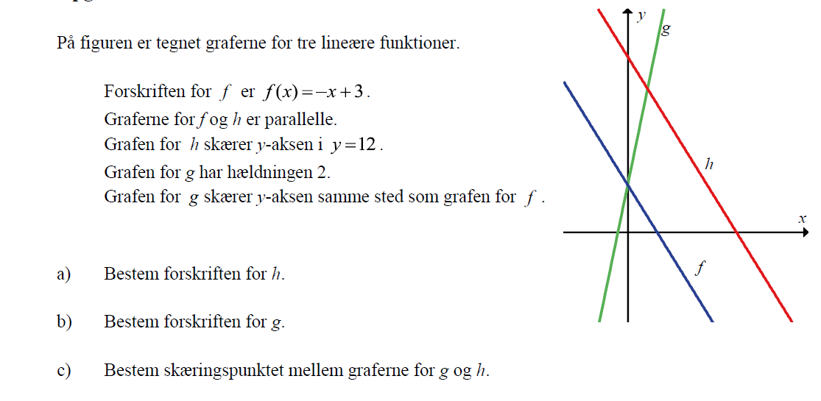

Opgave 4
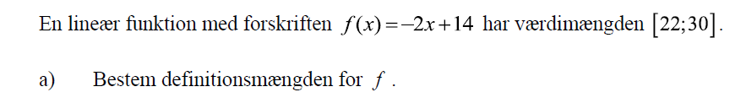

Opgave 5

En virksomhed sælger en vare. Tabellen viser sammenhængen mellem markedsføringsomkostninger for varen og virksomhedens månedlige overskud.
- Lav et xy-plot og bestem en lineær regressionsmodel $y=ax+b$ mellem
markedsføringen x og overskuddet y.

- Forklar, hvad a i forskriften betyder i denne sammenhæng (Og nej, det er ikke tilstrækkeligt at sige, det er hældningskoefficienten)

- Hvor mange penge skal der bruges på markedsføring for at få et forventet overskud på 350000 kr.

Opgave 6
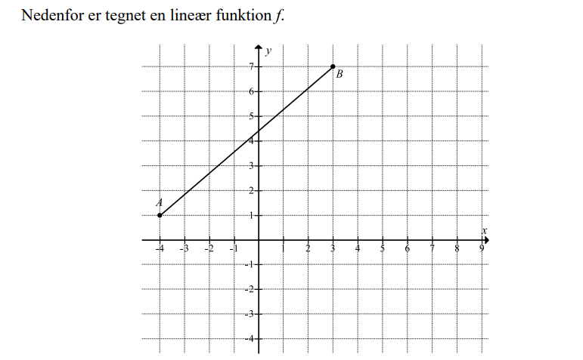
- Bestem forskriften for funktionen $f(x)$

- Bestem forskriften for den omvendte funktion $f^{-1}(x)$

